θ

**θ**

s

Α

θ

s

θ

**θ**

**θ**

@υ0 Α

<F

θ

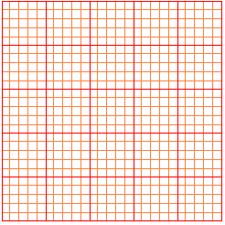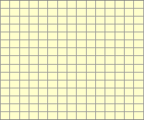



p

V

p

V

p

V

p

V